LAPORAN PRAKTIKUM MODUL 1
ANALISIS PROSES BISNIS
KELAS CP

Dosen Pengampu :
Agnes Maria Polina, S.Kom., M.Sc.

Disusun Oleh :
Joseph Seri Aprillio De Ornay_225314118

PRODI INFORMATIKA
FAKULTAS SAINS DAN TEKNOLOGI
UNIVERSITAS SANATA DHARMA
YOGYAKARTA
2026
- Tahapan Login dan Navigation.
Tahapan Login dan Navigation sebagai berikut :
Membuat koneksi baru dengan parameter koneksi sebagai berikut :  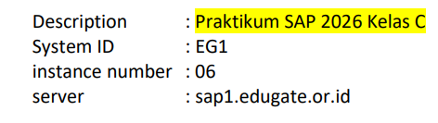 | 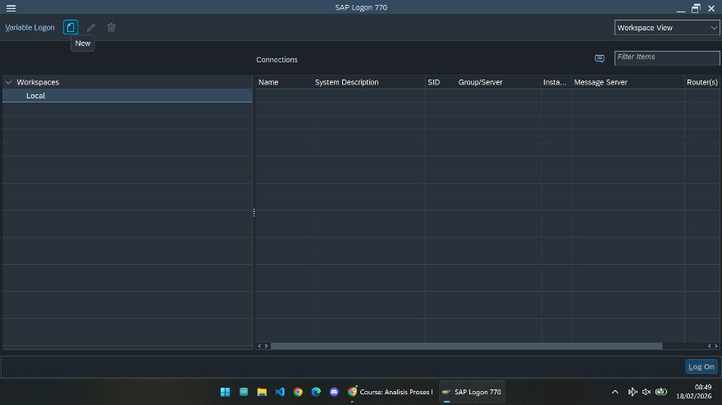
 | 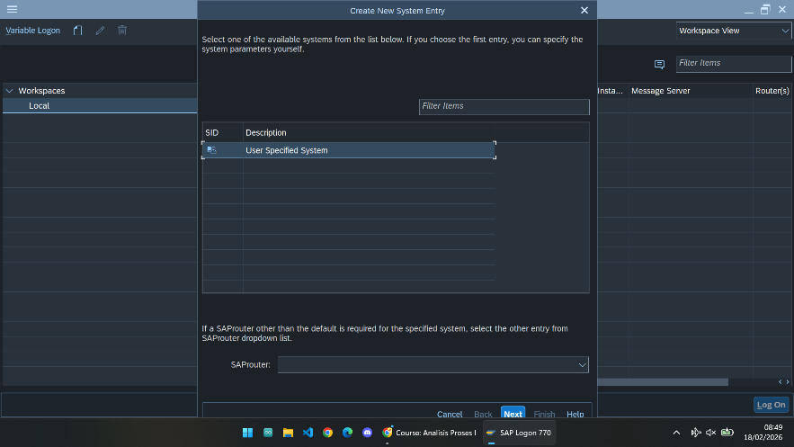
 | 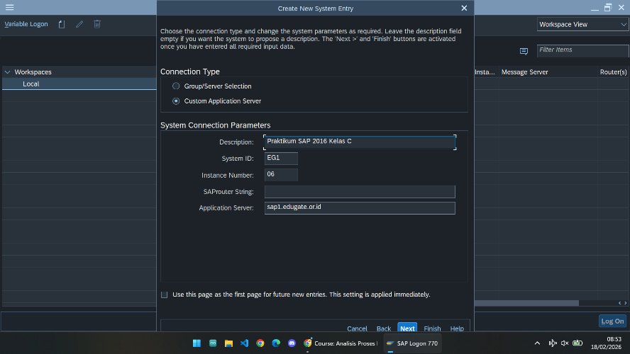
 | 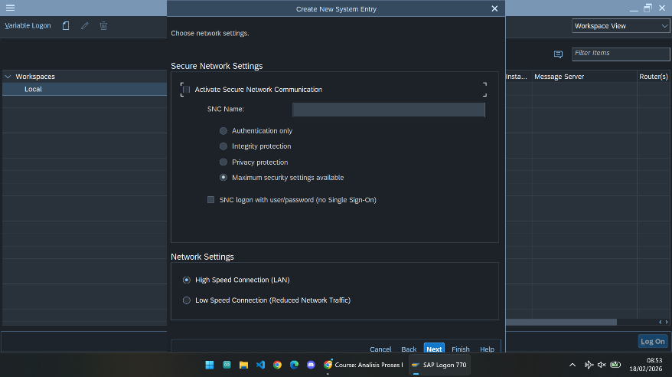
Setelah koneksi berhasil terbentuk, maka akan masuk pada daftar koneksi yang berhasil dibuat. | 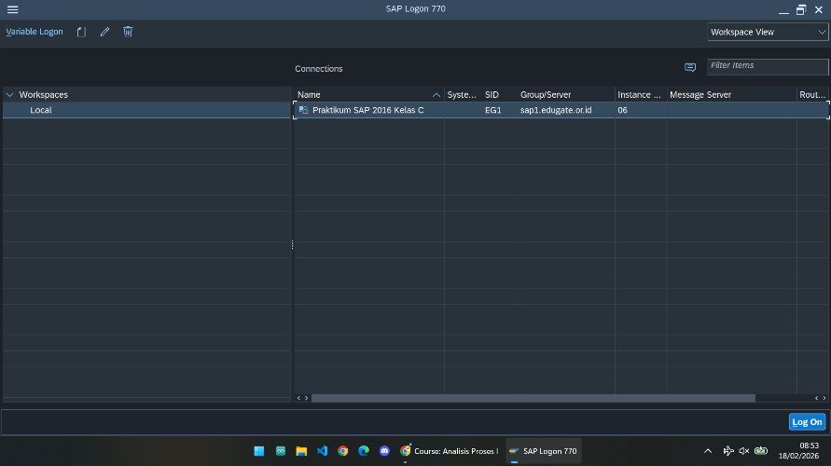
Sempat terjadi masalah yang berusmber dari maintenanance system SAP pusat. | 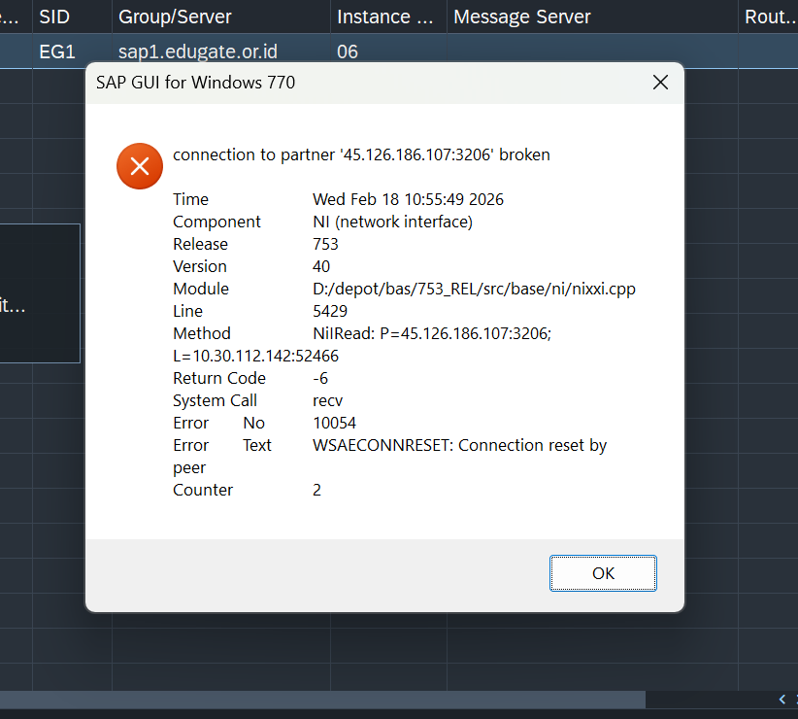
Masukan data koneksi yang sesuai yakni client 921, nama pengguna dan sandi yang awalnya telah tertera sebagai sandi awal yang nantinya akan dirubah. | 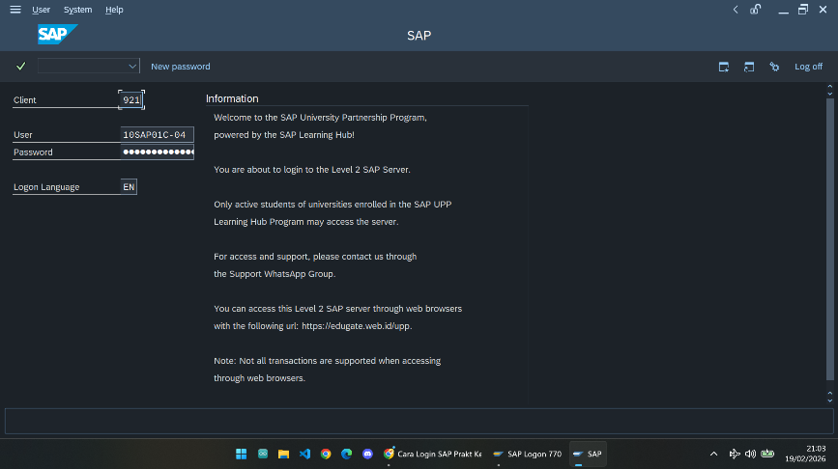
Perubahan sandi dengan menggantikan sandi lama dengan 1 kali repetisi dari NIM. | 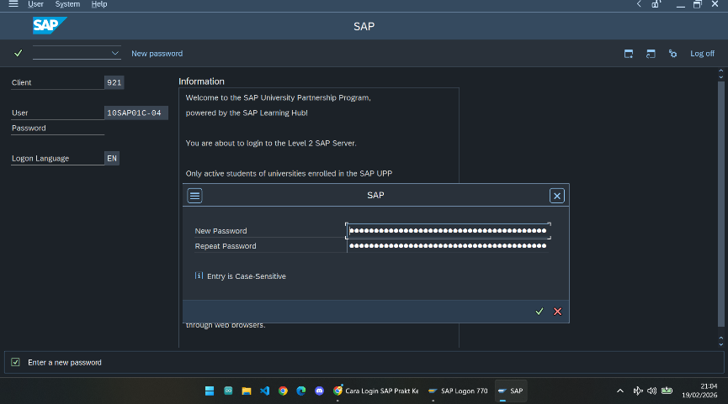
Tampilan masuk pertama kali pada sistem. | 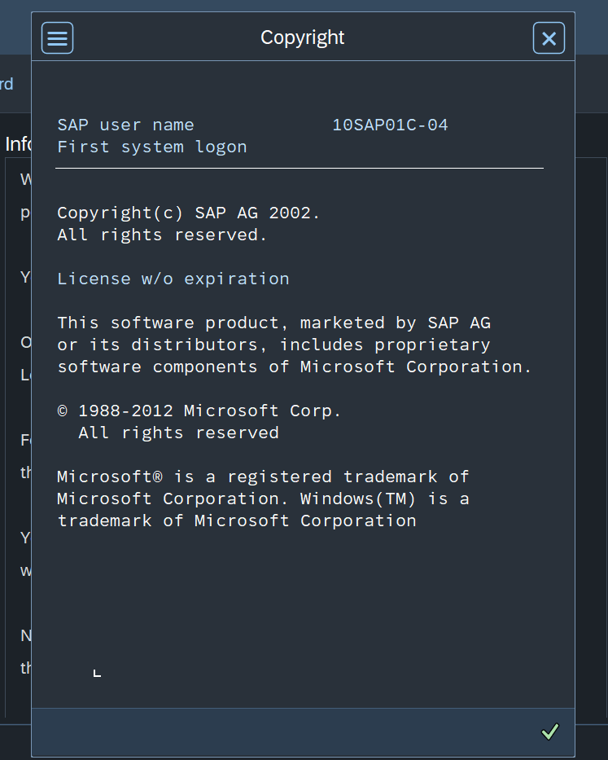
User Menu dari SAP | 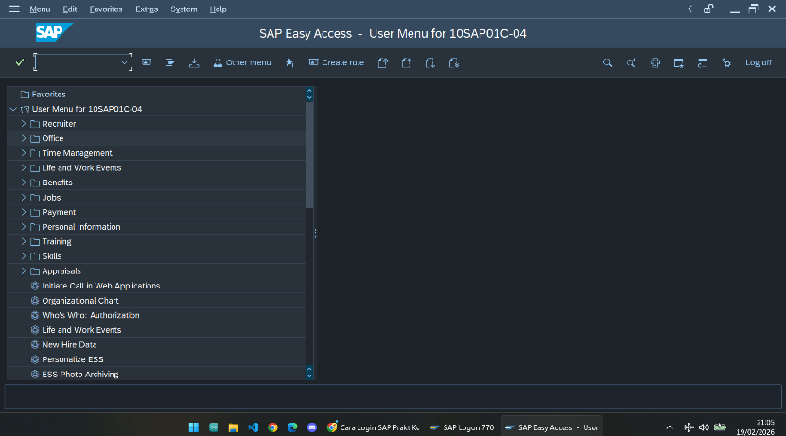
Tampilan ketika masuk pada menu “SAP menu”. | 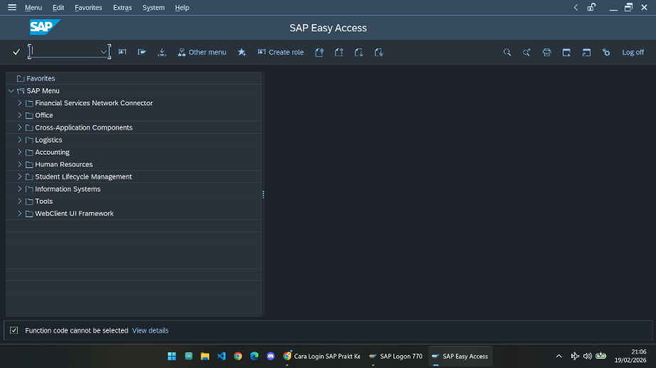
Pengecekan status login menggunaan perintah /nsm04. | 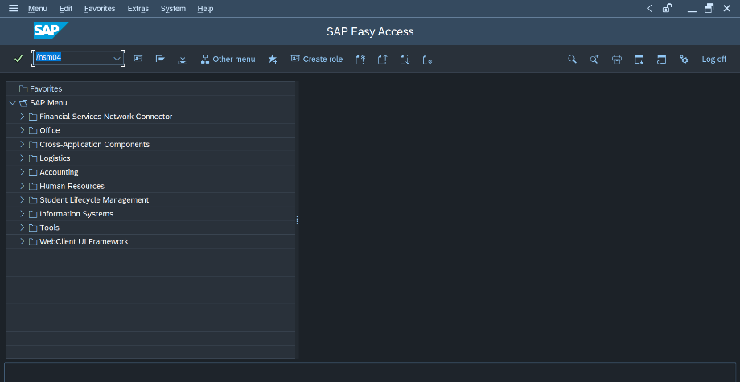
Saya sudah berhasil login yang ditandai dengan nama pengguna sistem lokal “RIO” sudah terlihat pada daftar dengan client dan nama pengguna yang sesuai. | 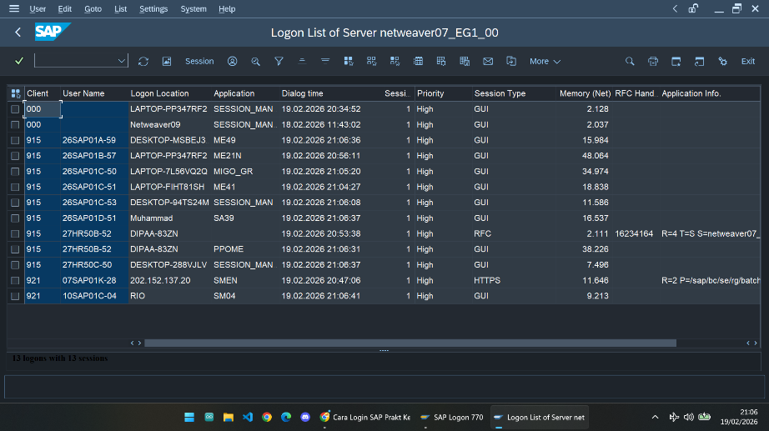

- Tahap menampilkan dan mengubah data pada Customer Master.

Navigasi ke sub-menu complete yang terdapat pada menu logistic. | 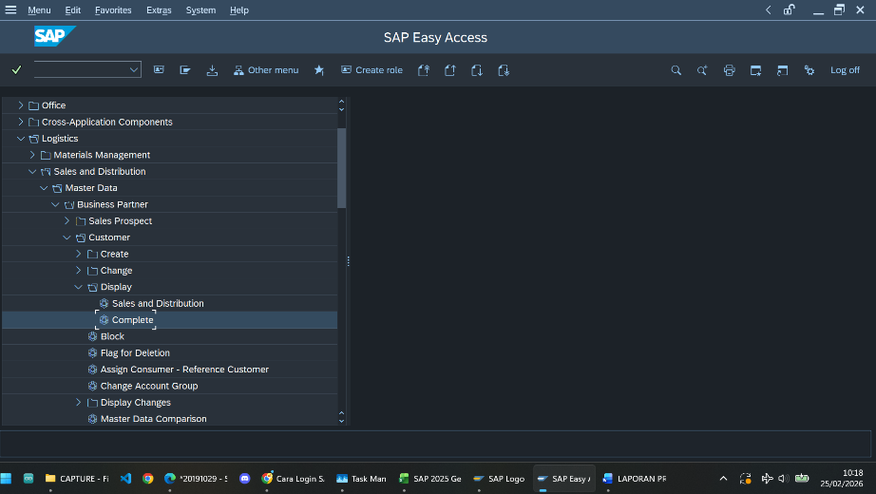
Tampilan customer display setelah masuk ke sub-menu display complete. | 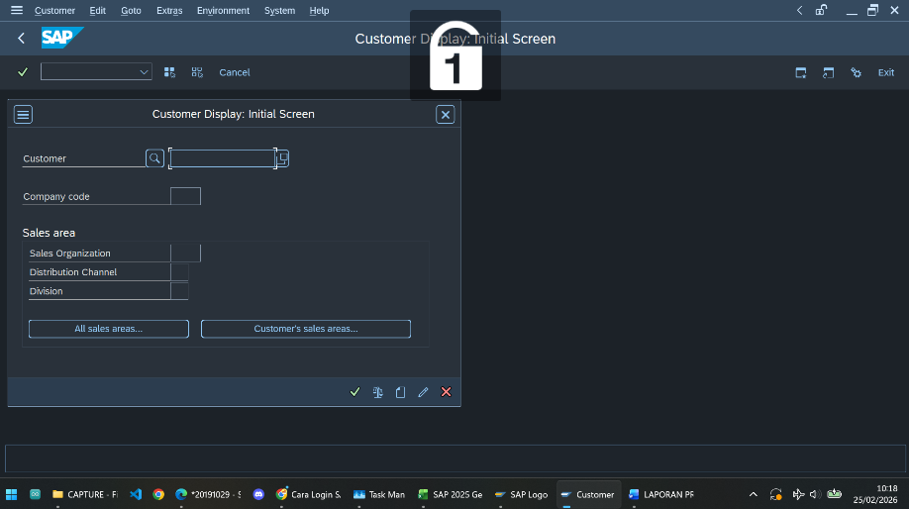
Masukan kredential customer yang dituju sesuai yakni nama pengguna yang telah dibagikan pada tabel , kode perusahaan, serta data dari penjualan. | 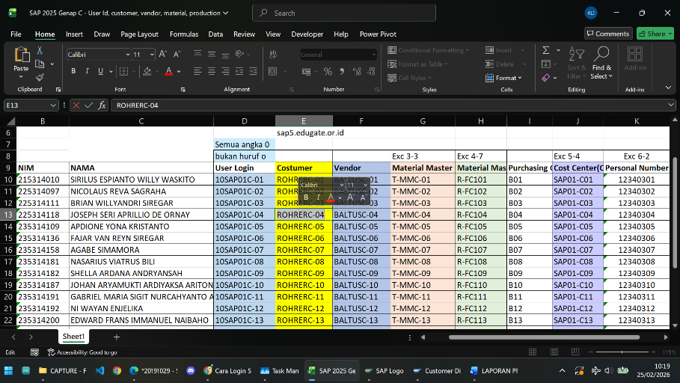
 | 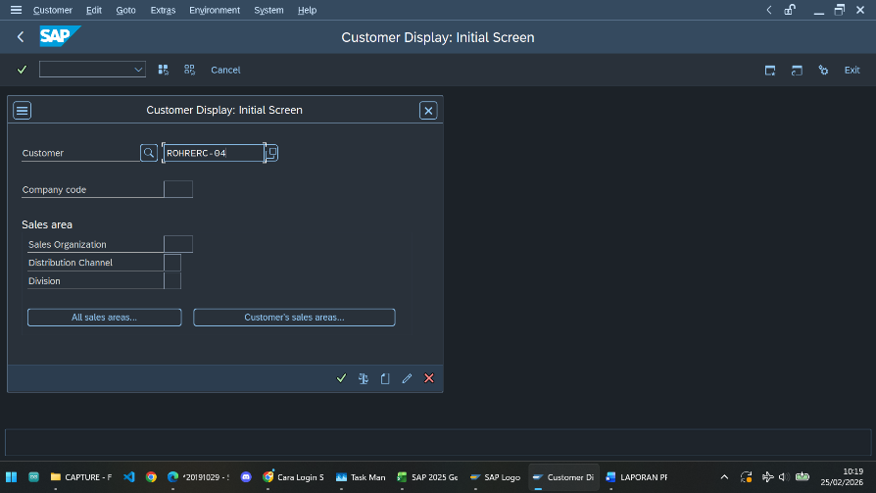
 | 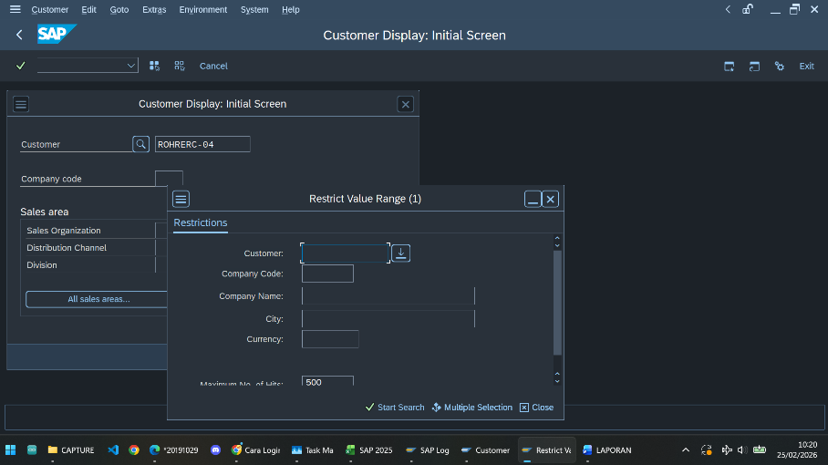
 | 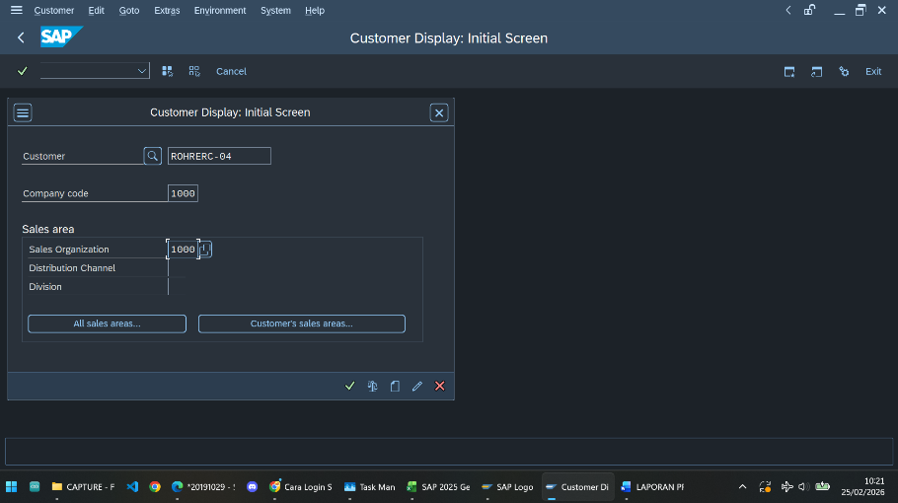
 | 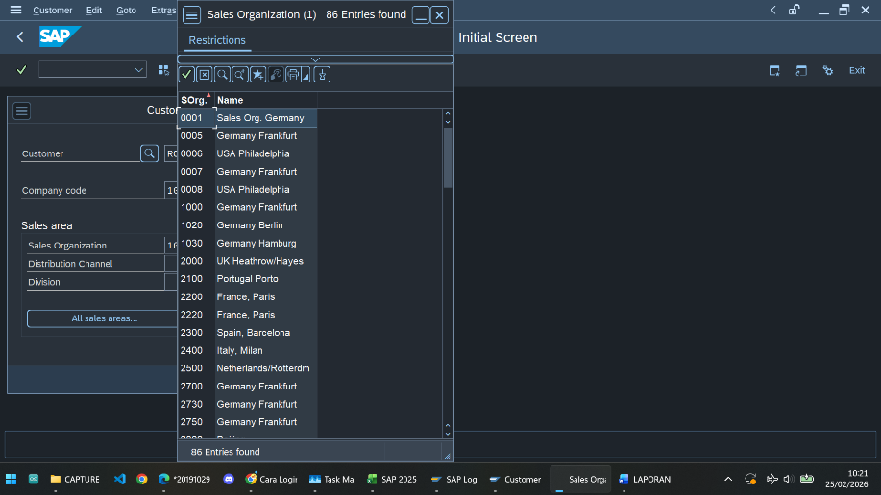
 | 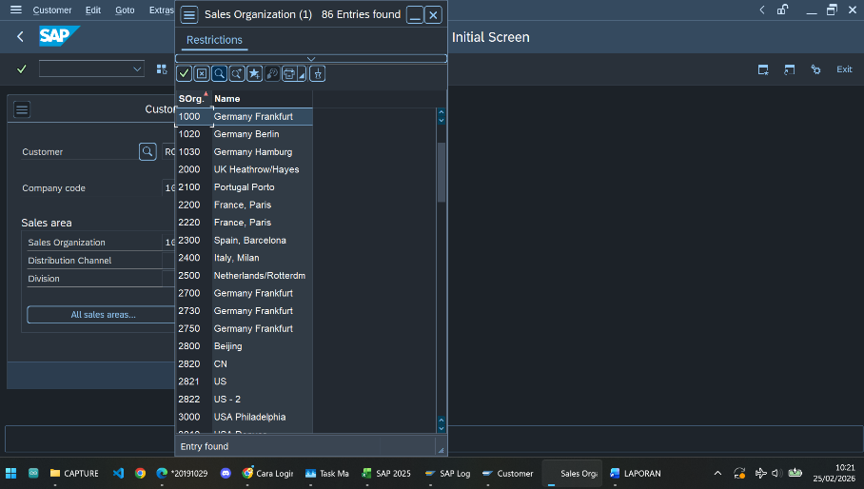
 | 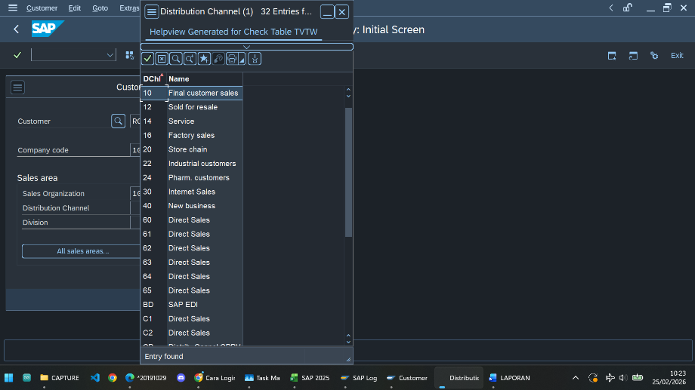
 | 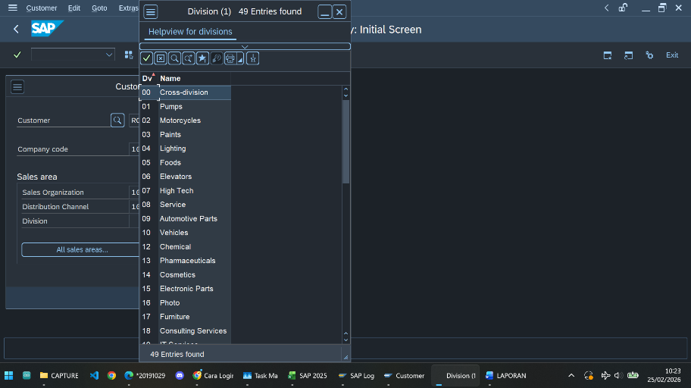
 | 